實驗四
FSM (finite state machine)
學生: 謝旻錡
學號: 313512078
日期: 2025/03/23

- 實驗目的
學習有限元素機 FSM架構，並學習其應用。

- 實驗程式碼
Part4 demo題，使用case 架構的FSM 寫一個counter-like circuit。其功能為0 ~ 9 的數字循環，FSM 擁有四種狀態，1.保持原狀 2.數字加一 3.數字加二 4.數字減一。
Table 1. input /output
Input |  | Output
$${SW}_{2}$$ | Input(w1) | $$HEX0$$ | Count(0~9cycle)
$${SW}_{1}$$ | Input(w2)
$${SW}_{1}$$ | Reset
$${KEY}_{0}$$ | clk

程式架構，分兩部，狀態機及7段顯示器。
- 狀態機FSM
- 設定FSM的狀態推移。State為當下狀態next_state為下一個狀態。
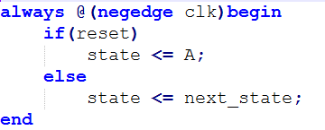
Figure 1
狀態機由clk 負緣觸發 (negedge clk)。
當reset 為True，狀態更新為A狀態。當reset 為Faulse，FSM狀態更新。

- 定義0~9個狀態及其邏輯電路。
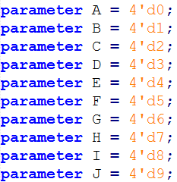
Figure 2. 宣告0~9狀態變數

下圖程式Figure 3, Figure 4, Figure 5, Figure 6，為0~9 (A~J) 狀態的邏輯電路。sw為判斷條件，當sw為: 00 = 保持原狀態; 01 = 狀態加一; 10 = 狀態加二; 11: 狀態減一。
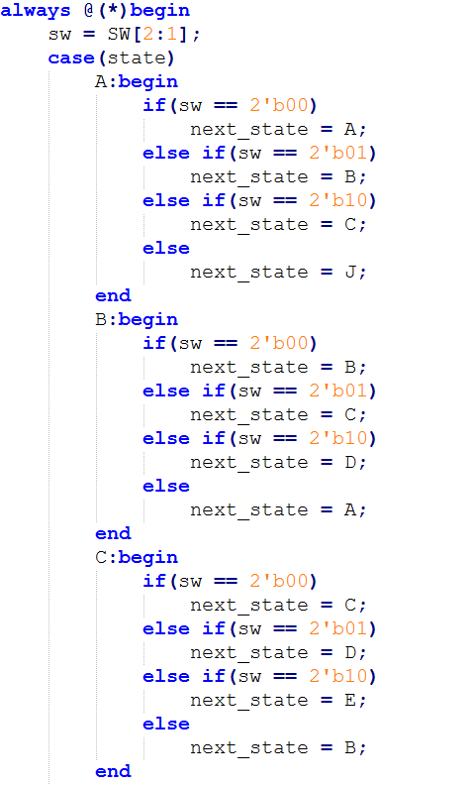
Figure 3
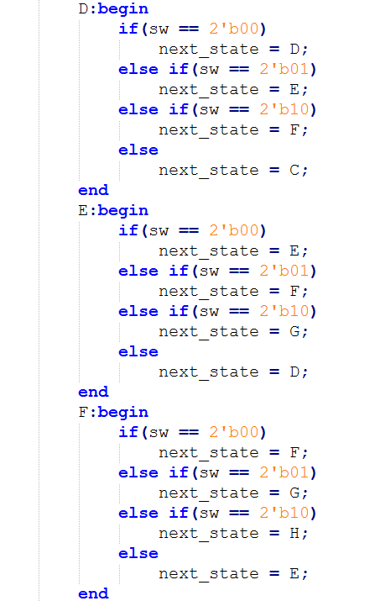
Figure 4
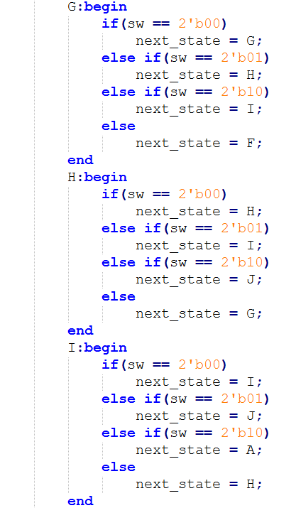
Figure 5
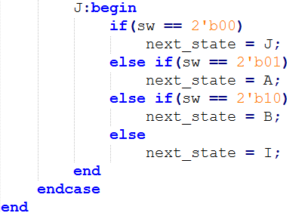
Figure 6
- 實驗結果照片(optional)

sw = 00 (狀態不變)
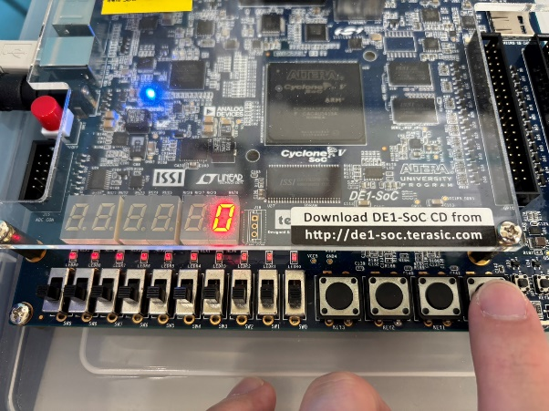 | 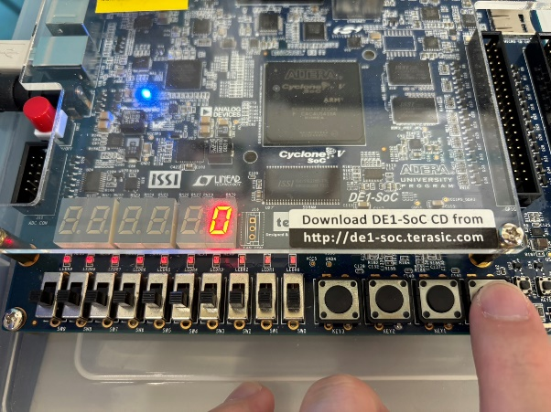

sw = 01 (狀態加一)
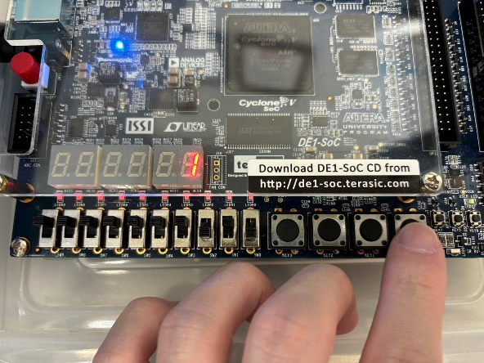 | 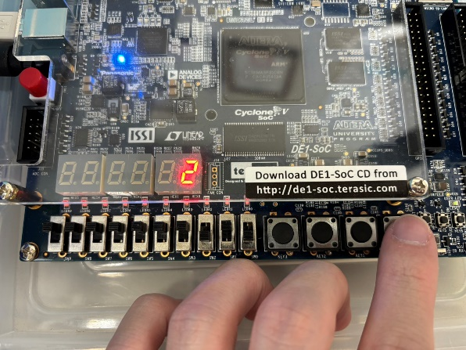

sw = 10 (狀態加二)
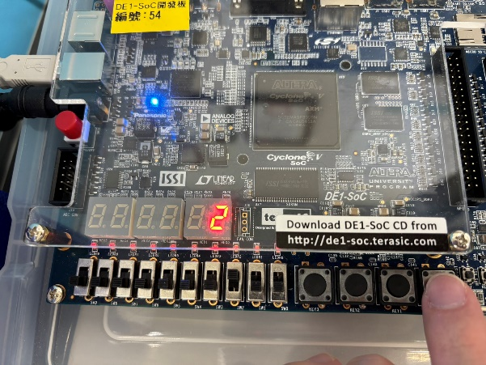 | 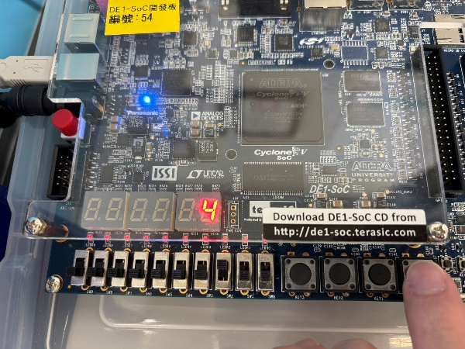

sw = 11 (狀態減一)
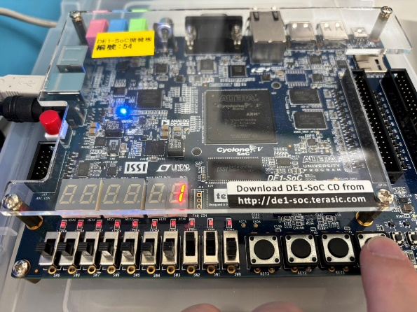 | 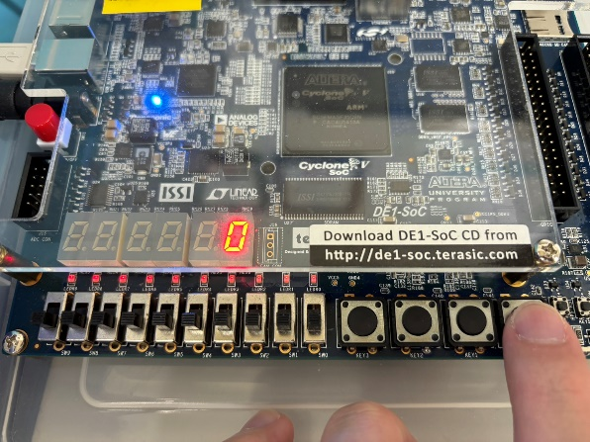

0 – 1 => 9
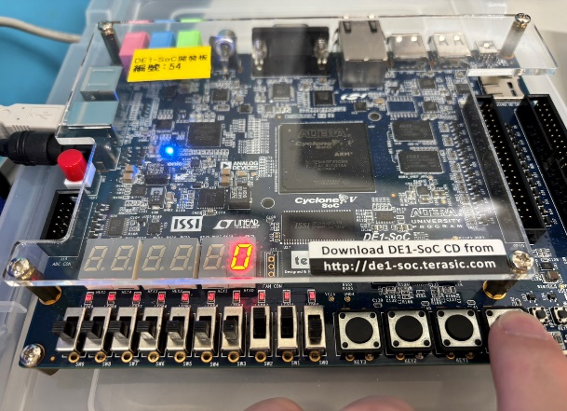 | 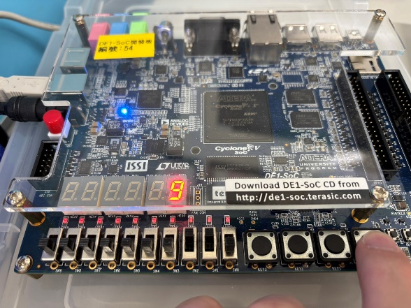

8 + 2 => 0, 9 + 2 => 1
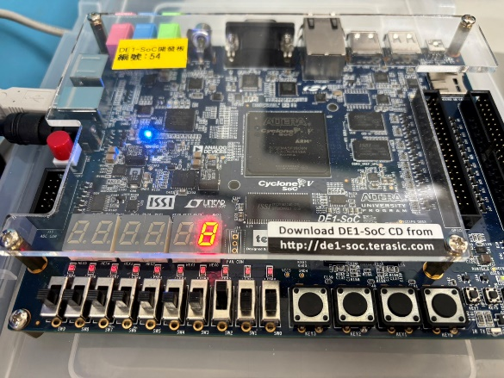 | 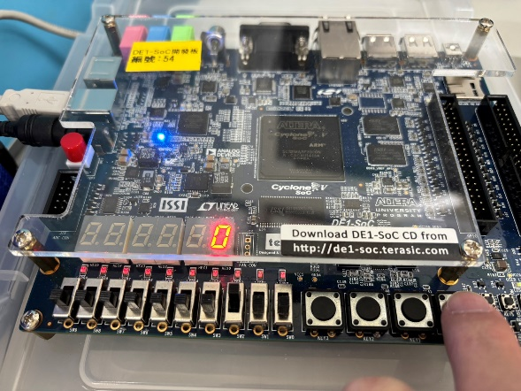
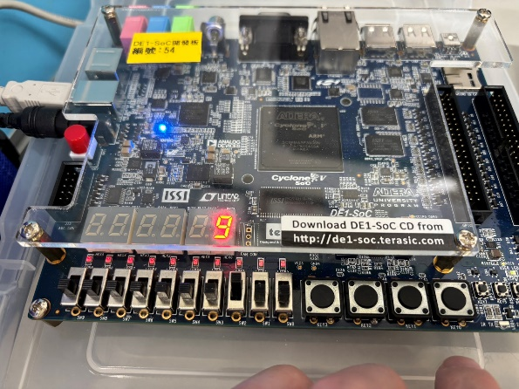 | 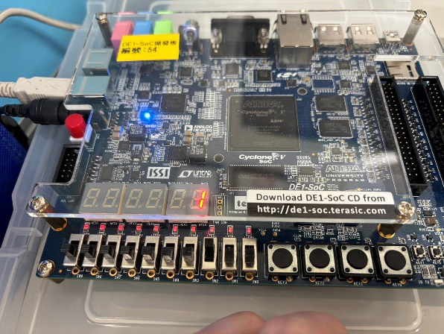

9 + 1 => 0
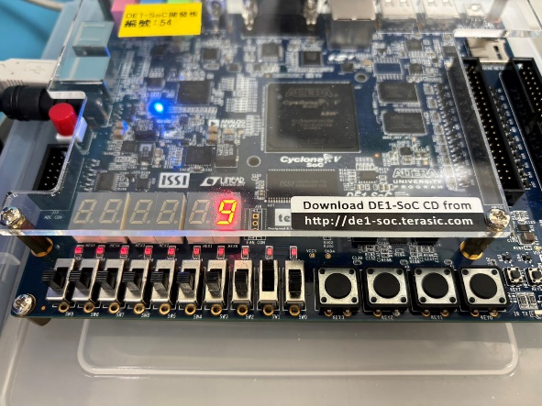 | 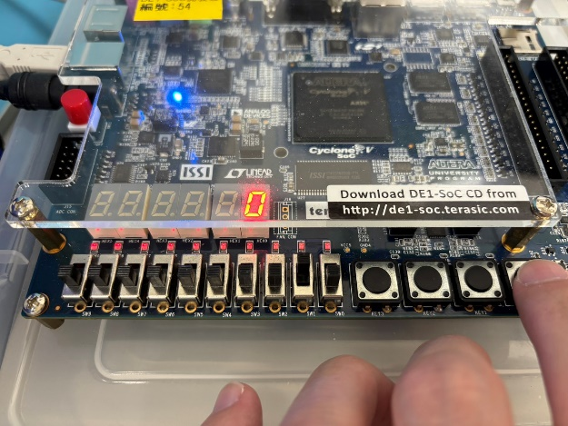

- RTL布局(optional)
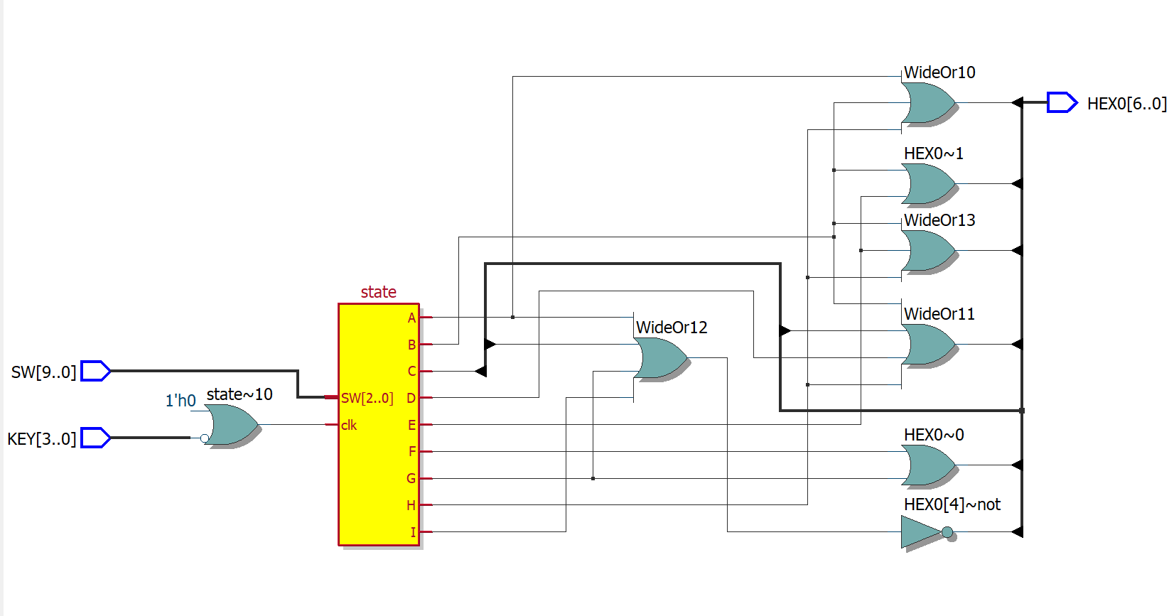
Figure 7. RTL circuit
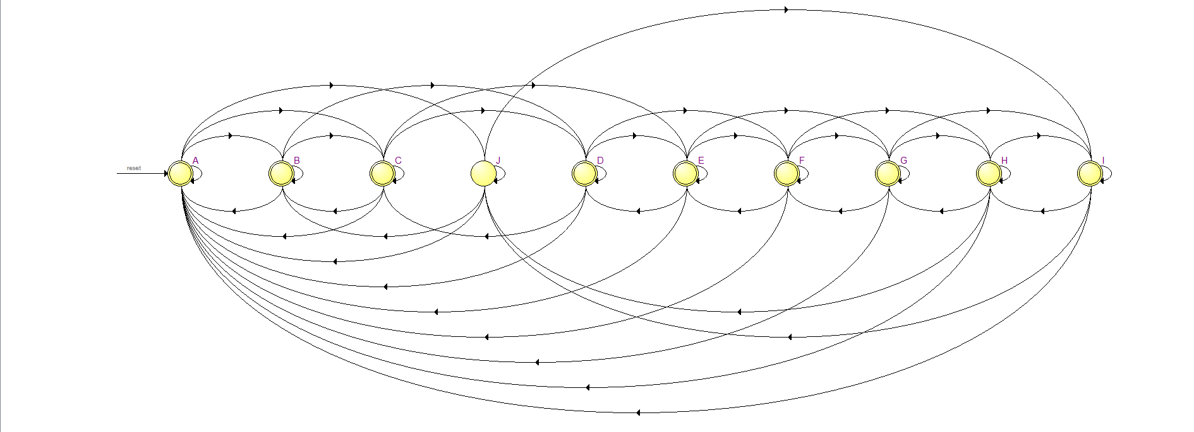
Figure 8. FSM state diagram

- 問題與討論
這次沒時間，只做了demo題，而demo題沒遇到什麼問題。很快就做完了。

